INFORME FINAL DEL COMPROMISO PROACTIVO DEL INFOEM EN EL 1ER PLAN DE ACCIÓN LOCAL DE GOBIERNO ABIERTO

CONTEXTO
El 1er Plan de Acción Local en materia de Gobierno Abierto fue lanzado el 19 de diciembre de 2021, en el marco de la 1ra Sesión Extraordinaria del Secretariado Técnico Local. Dicho plan se articuló por 3 compromisos proactivos y 6 co-creados; entre los primeros se encuentra el encabezado por el Infoem denominado “Cultura de Gobierno Abierto” que se planteó el siguiente objetivo:

“Articular las agendas local y municipal de gobierno abierto, para convertirlas, en coordinación con las Organizaciones de la Sociedad Civil, en una estrategia estatal que permita avanzar hacia la consolidación de una apertura institucional en el Estado de México, a partir de las experiencias acumuladas en los tres órdenes de gobierno”.

Para lograrlo, se propusieron tres líneas de acción:

- Construir un estudio de las condiciones de apertura institucional a nivel municipal.
- Implementar el intercambio de prácticas de apertura entre Sociedad Civil y Sujetos Obligados a nivel local para promover la Instalación de Secretariados Técnicos Municipales.
- Elaborar una agenda local para la difusión y conocimiento en temas de Gobierno Abierto, así como promover el ejercicio de prácticas de apertura gubernamental, a través de foros, seminarios, concursos, etc., de la mano con el sector académico, empresarial y demás actores relevantes.

El presente documento tiene como objetivo presentar los resultados finales de la ejecución de dichas líneas de cara a la evaluación integral del PAL, una vez que todos los compromisos hayan sido concluidos.

RESULTADOS DE LA IMPLEMENTACIÓN
Línea de acción 1: Construir un estudio de las condiciones de apertura institucional a nivel municipal.

A fin de contar con un instrumento que recuperara la información requerida para la elaboración de este estudio, se emitió una Convocatoria pública del 20 de enero al 4 de febrero de 2022, mediante la cual se invitó a ciudadanos, académicos, estudiantes, servidores públicos, y demás actores involucrados en temas de transparencia, rendición de cuentas y participación ciudadana, a integrar un equipo multidisciplinario para generar el cuestionario que serviría para obtener los datos sobre las condiciones de apertura en municipios mexiquenses.

La primera reunión de dicho grupo se llevó a cabo el viernes 18 de febrero, contando con una asistencia de 16 personas en total. A partir de ello, las mesas comenzaron sus trabajos entre el 28 de febrero y el 25 de marzo. Derivado de lo anterior, se construyó un formulario con 64 reactivos que atendieron 5 dimensiones analíticas: Normatividad, Transparencia, Participación Ciudadana, Rendición de Cuentas y TIC’s. Dicho formulario fue enviado a los 125 municipios el día 8 de junio, dando como fecha límite para que remitieran sus respuestas el lunes 20 de junio. Se recibieron 117 respuestas, representando al 93.6% de municipios participantes.

Cabe señalar que, a semejanza de lo que ocurre con la Métrica de Gobierno Abierto, estudio generado por el CIDE y el INAI, se decidió abrir el mismo formulario a la ciudadanía y sociedad civil, con la finalidad de corroborar las respuestas enviadas por los municipios. Para este ejercicio, el cuestionario fue puesto a disposición del público durante enero y hasta el 15 de febrero de 2023, recibiendo un total de 45 participaciones que abarcaron 18 municipios.

Luego de realizar el análisis respectivo, se pudieron registrar algunos hallazgos relevantes, como que se puede observar la gran diversidad existente entre los municipios mexiquenses respecto de sus condiciones para promover la apertura gubernamental. Si bien dichas diferencias son normales, destaca que hay casos en los que los esfuerzos por garantizar el acceso a la información van de la mano con mecanismos que intentan la promoción de la participación ciudadana. En ese sentido, se puede decir que hay mayores ventanas de oportunidad de alentar esquemas de Gobierno Abierto en aquellos municipios en donde sí se toma en cuenta el parecer de la ciudadanía para la toma de decisiones (si bien acotada y a reserva de validar la información recabada).

Otro indicativo interesante es que la mayoría de los municipios están haciendo uso de la tecnología como herramienta para potencializar su comunicación con la ciudadanía. Este hecho es relevante en la medida en que, como se señaló en la parte inicial del documento, dichos instrumentos son una de las bases para promover la apertura en la medida en que facilitan la intervención de la sociedad en el conocimiento de las labores públicas. Esta dimensión es la que podría considerarse como un punto favorable para los esquemas de apertura.

Por otra parte, llama la atención que en algunos municipios se cuente con espacios donde diversos actores pueden incidir en el proceso de toma de decisiones. Este hallazgo resultará de gran provecho si se corrobora porque indicaría que ya hay ejercicios muy cercanos a los de Gobierno Abierto que se pretenden impulsar. Sin embargo, también hay que destacar que la asignatura pendiente sigue siendo la evaluación ciudadana a la gestión pública ya que son pocos los espacios en los que, además, hace falta calibrar adecuadamente el peso que tiene esa evaluación sobre la función gubernamental.

Este estudio fue aprobado el 28 de abril de 2023 en la 17ª Sesión Ordinaria del Secretariado Técnico Local y lanzado en la página institucional del Infoem el 29 de abril.

Con la información recopilada a través de este ejercicio, se cuenta con una primera radiografía de las condiciones en los municipios mexiquenses que se presentan como áreas de oportunidad para implementar esquemas de apertura. Esto permitirá la confección más atinada de estrategias particulares aterrizadas en cada demarcación territorial, además de identificar aliados desde la sociedad civil con quienes se puede avanzar en la implementación de un ejercicio de Gobierno Abierto.

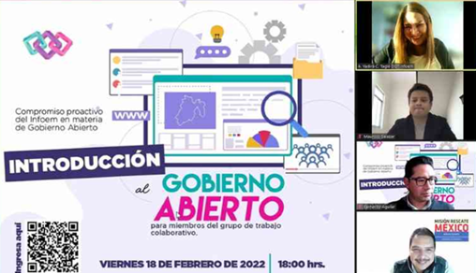
Primera reunión con participantes del grupo multidisciplinario

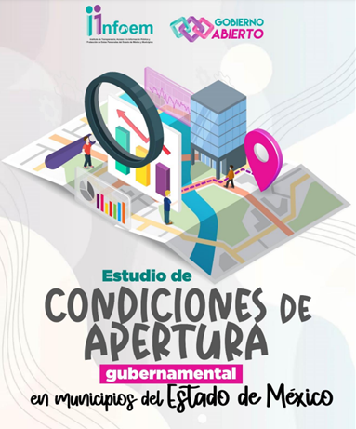
Portada del Estudio de condiciones de apertura
publicado en la página oficial del Infoem.

Línea de acción 2: Implementar el intercambio de prácticas de apertura entre Sociedad Civil y Sujetos Obligados a nivel local para promover la Instalación de Secretariados Técnicos Municipales.

Para dar cumplimiento con esta línea, se promovieron Foros Regionales de Gobierno Abierto que fueron pensados como espacios de difusión de los principios de apertura gubernamental, además de animar a las autoridades y ciudadanos a participar en un ejercicio de esta naturaleza en sus municipios. Al respecto, se organizaron 4 Foros teniendo como sedes Chimalhuacán, Cuautitlán Izcalli, Nicolás Romero y Villa Guerrero. En cada uno de ellos, se contó con la participación de integrantes del Sistema Nacional de Transparencia, así como del Comité de Participación Ciudadana del Estado de México y de los municipios anfitriones, de representantes de sociedad civil, así como de diversos sectores de los municipios visitados.

Derivado de estos eventos, se organizaron las Firmas de Declaratoria Conjunta, que son el primer paso para poder instalar Secretariados Técnicos Municipales. Debido a la época electoral que vivió en la entidad, la emisión de las convocatorias que preceden a la Firma se pospuso en los 4 municipios antes referidos, pero se retomarán los trabajos para alcanzar la meta de contar con tales Secretariados debidamente instalados y avanzando en la integración de sus Planes de Acción Municipales.

En conclusión, la implementación de la Línea de Acción 2 ha sido impulsada a través de la realización de los Foros en diferentes municipios para promover la participación de autoridades y ciudadanos, los cuales además han contado con la participación de diferentes actores, como el Sistema Nacional de Transparencia, el Comité de Participación Ciudadana del Estado de México y representantes de la sociedad civil. Si bien, las convocatorias para las Firmas de Declaratoria Conjunta se pospusieron debido al proceso electoral, se retomarán los esfuerzos para instalar los Secretariados Técnicos Municipales y avanzar en la elaboración de los Planes de Acción Municipales.

FOROS REGIONALES MUNICIPALES

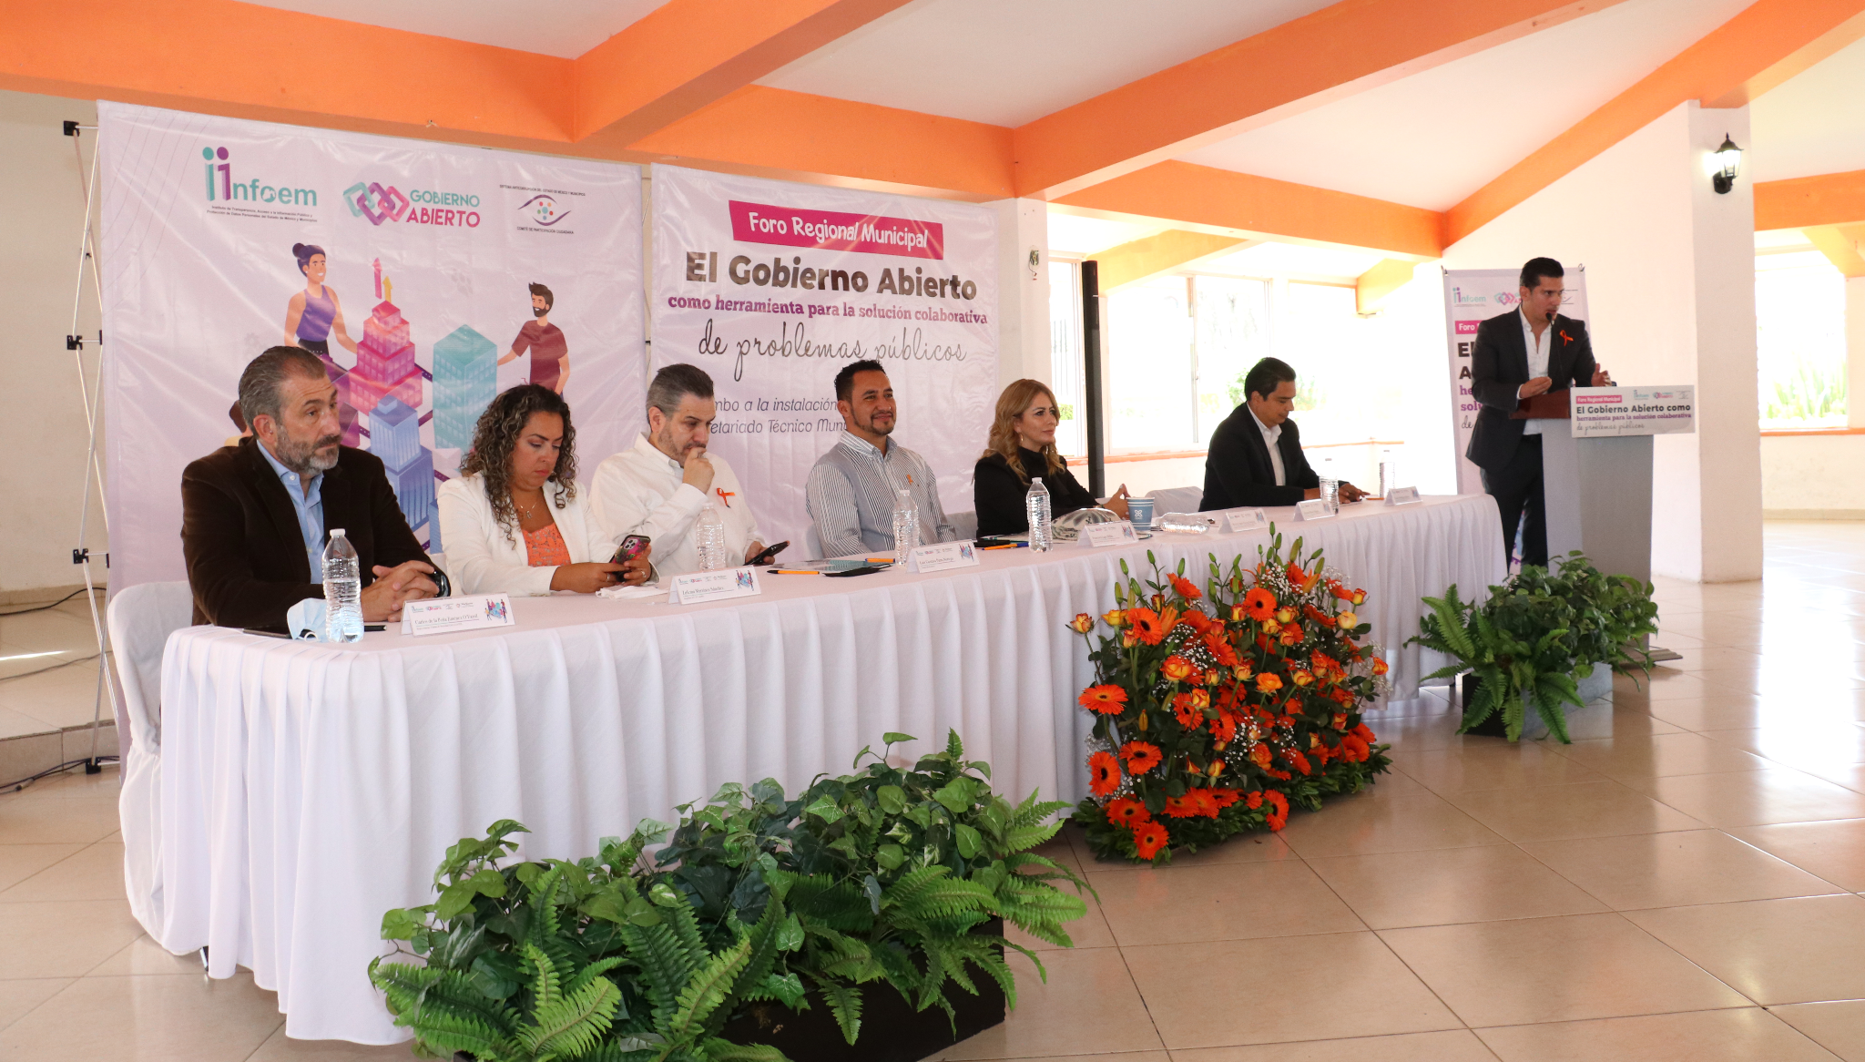
Foro Regional Villa Guerrero

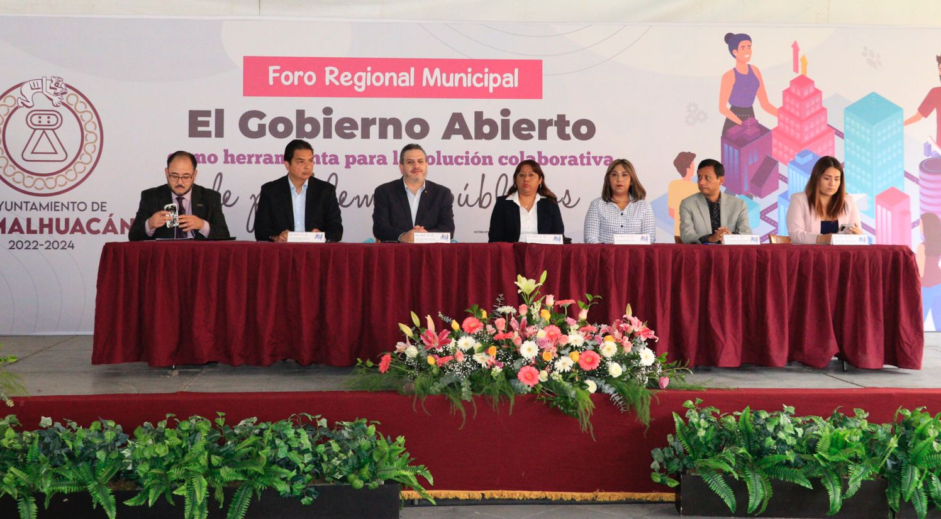
Foro Regional Chimalhuacán

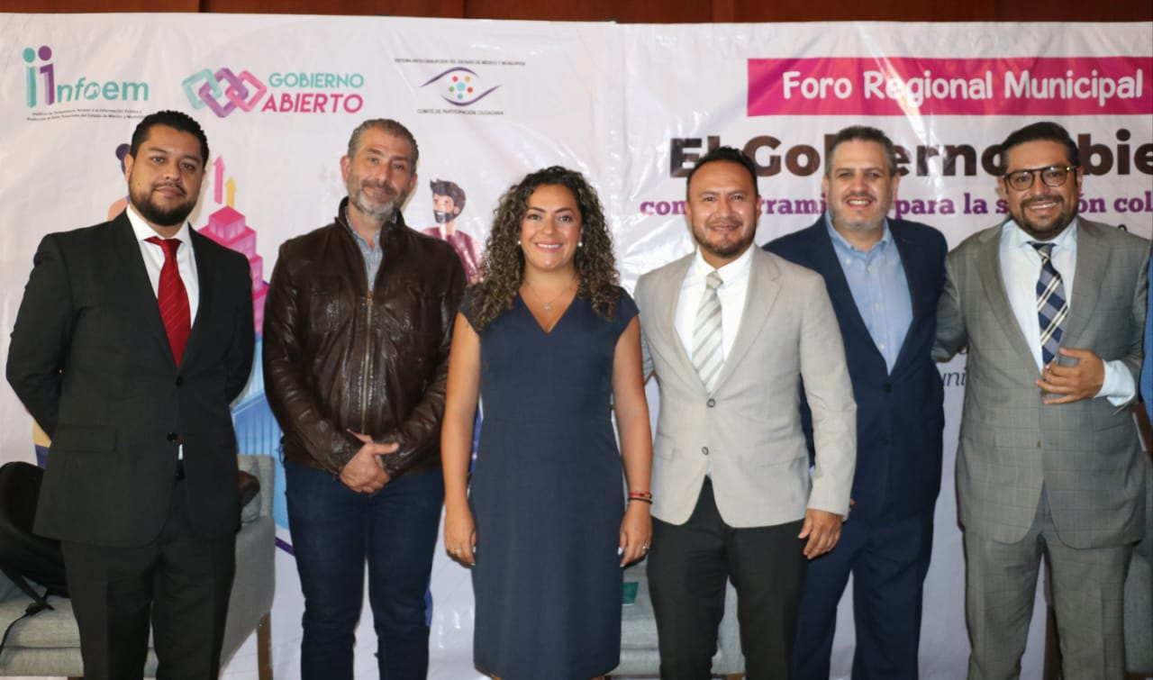
Foro Regional Cuautitlán Izcalli

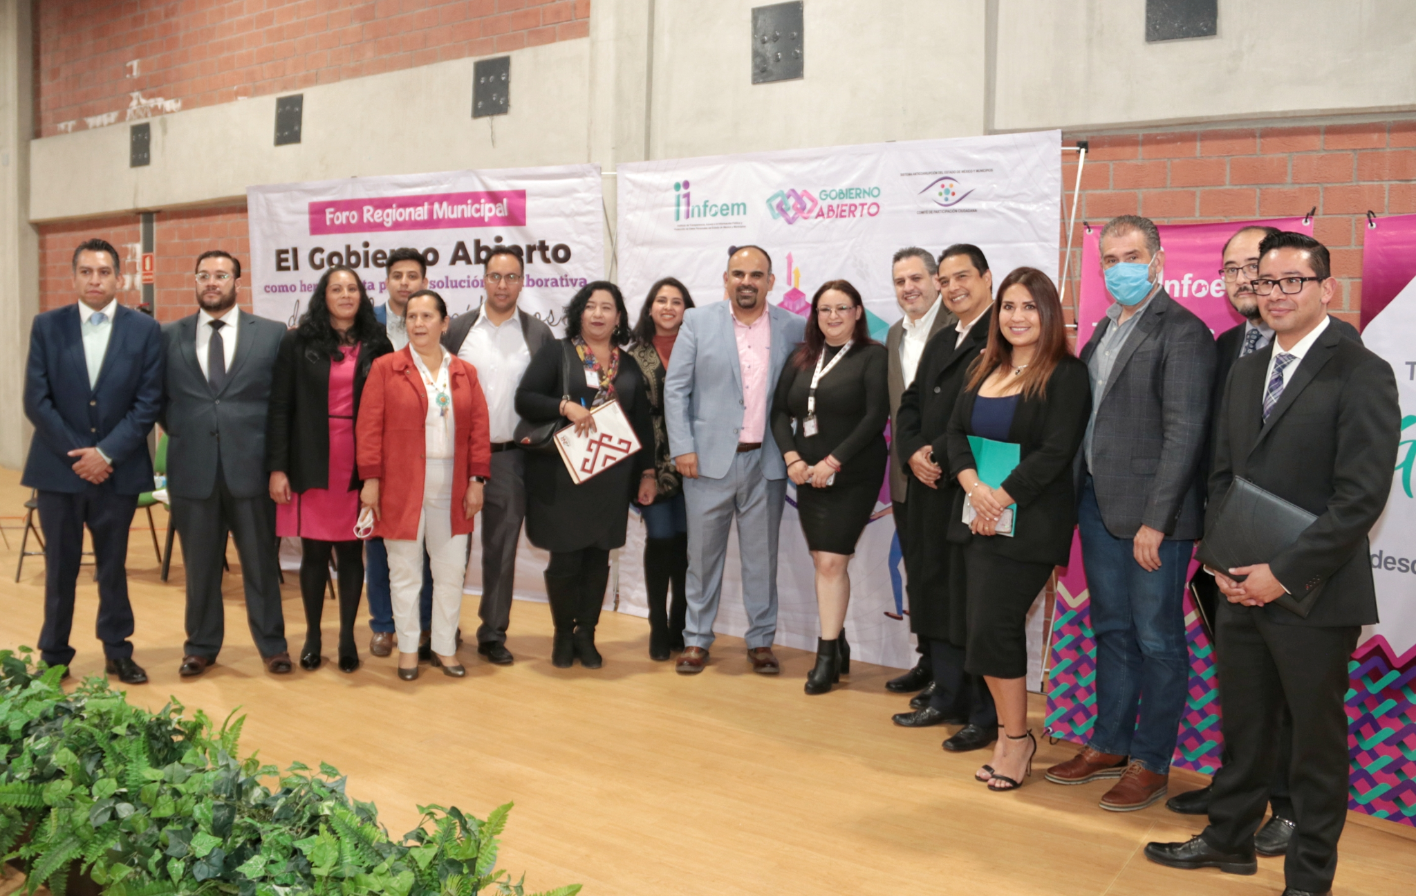
Foro Regional Nicolás Romero

FIRMAS DE DECLARATORIA CONJUNTA

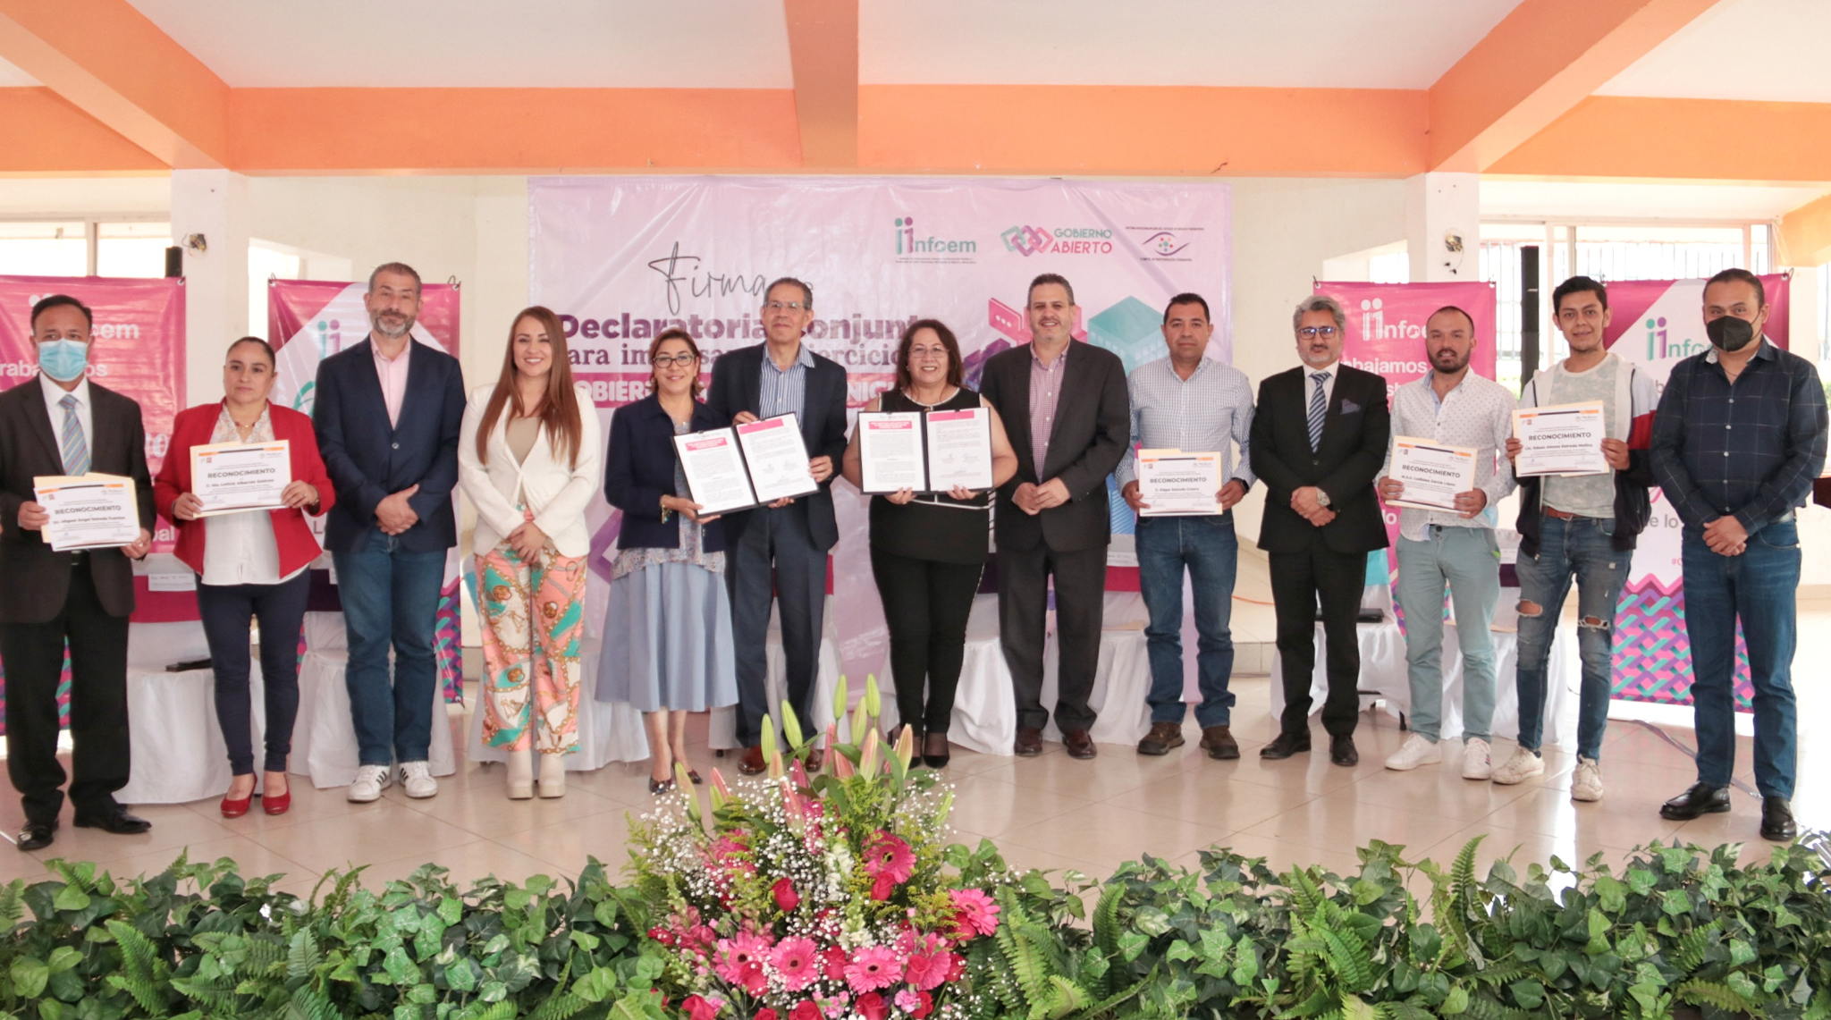
Firma de Declaratoria Conjunta Villa Guerrero

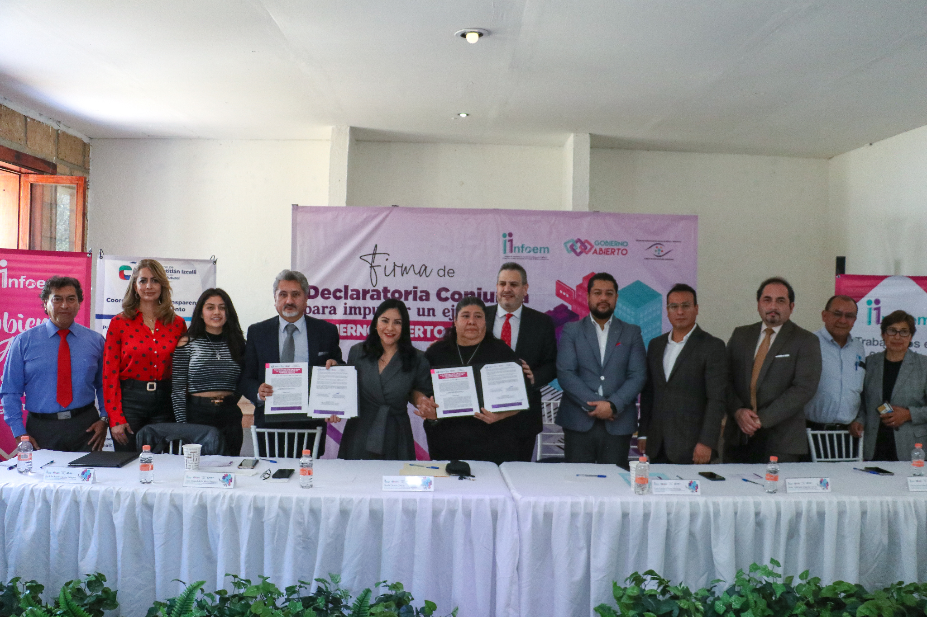
Firma de Declaración Conjunta Cuautitlán Izcalli

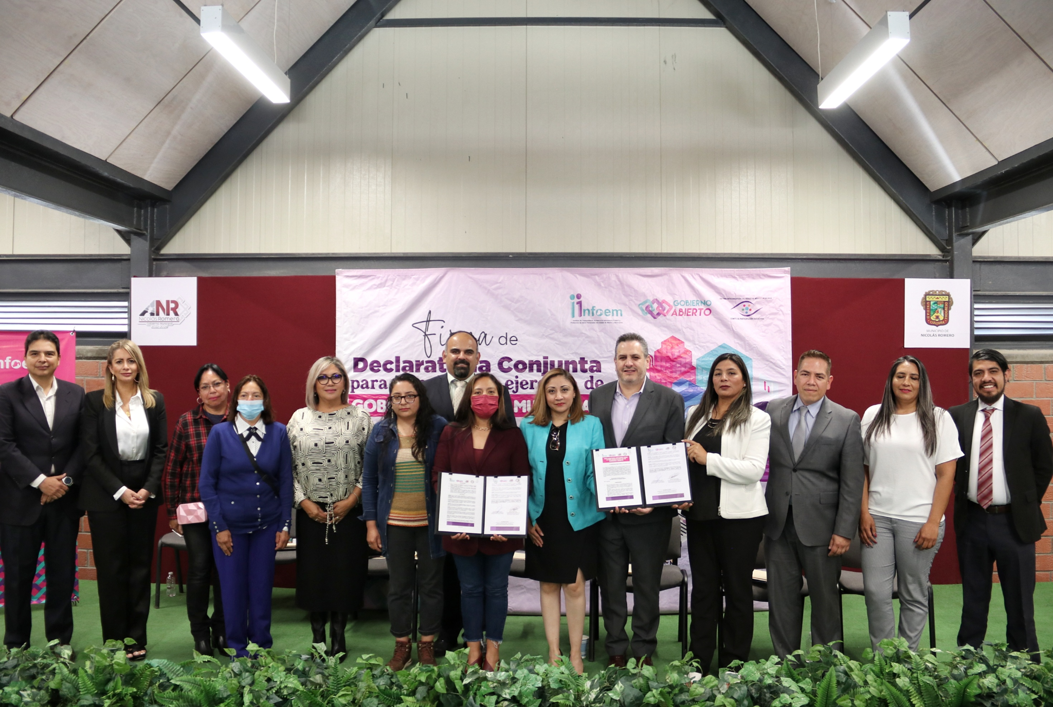
Firma de Declaración Conjunta Nicolás Romero

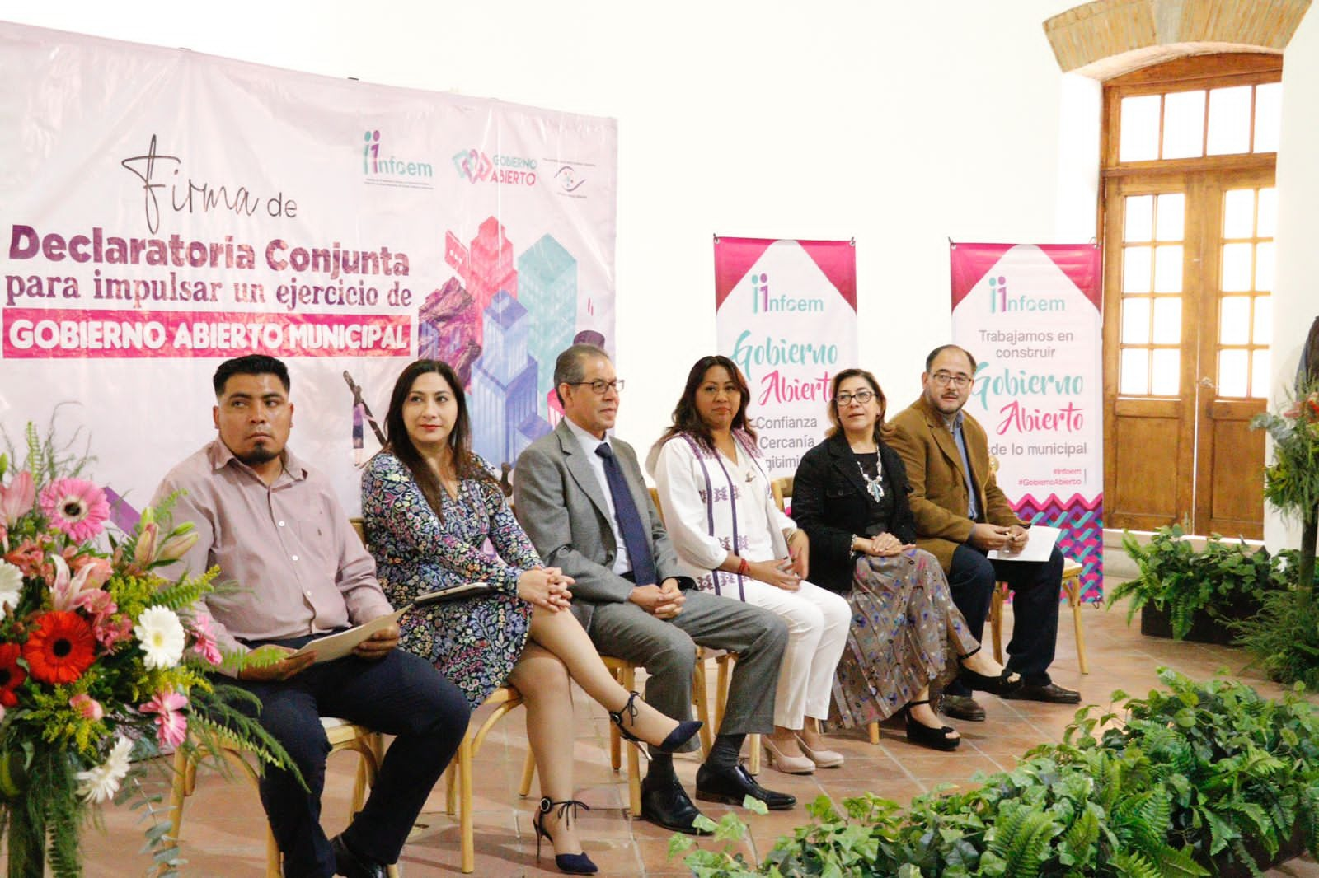
Firma de Declaración Conjunta Chimalhuacán

Línea de acción 3: Elaborar una agenda local para la difusión y conocimiento en temas de Gobierno Abierto, así como promover el ejercicio de prácticas de apertura gubernamental, a través de foros, seminarios, concursos, etc., de la mano con el sector académico, empresarial y demás actores relevantes.

En esta vertiente se llevaron a cabo esfuerzos importantes para divulgar los contenidos de Gobierno Abierto con infografías, trípticos y campañas permanentes de difusión de estos temas en los canales institucionales, además de abrir un micrositio en la página del instituto en la que se ha incorporado constantemente información alusiva a la transparencia, la participación ciudadana y la rendición de cuentas.

Por otro lado, y con el objetivo de avanzar en la articulación de una estrategia de implementación de esquemas de apertura, se llevaron a cabo las Jornadas de Gobierno Abierto 2023, que fueron espacio en el que concurrieron diversos sectores de la población (estudiantes, académicos, empresarios, legisladores, líderes municipales, sociedad civil organizada) y así intercambiar experiencias en temas de apertura gubernamental para determinar una agenda estatal y focalizar ejercicios que puedan ser replicados en diversos puntos de la entidad.

El evento se llevó a cabo los días 6 y 8 de junio de manera semi presencial. En la primera jornada, se organizó un panel denominado “¿Gobierno abierto o Estado abierto? Rumbo a un nuevo paradigma de gobernanza”, en el cual diferentes personas expertas en la materia reflexionaron en torno a los retos que implica la apertura en las instituciones públicas y cómo lograr que actores involucrados generen las sinergias adecuadas para avanzar en una ruta de nueva gobernanza.

En la segunda Jornada se efectuó un Networking nombrado “Intercambio de Experiencias para Articular la Agenda Estatal de Apertura”, en donde servidores públicos, estudiantes, académicos e integrantes de sociedad civil, compartieron sus puntos de vista respecto de cómo tener mecanismos apropiados para motivar a nivel estatal y municipal la implementación de Gobiernos Abiertos. Entre las conclusiones más relevantes de este ejercicio destacan:

- La necesidad de incluir a toda la ciudadanía (estudiantes, empresarios y sociedad civil) en las decisiones del gobierno.
- Salvaguardar el valor de lo público, para trabajar unidos y así materializar todas aquellas formas de participación ciudadana, las cuales se pueden lograr a través de este tipo de trabajos.
- Se enfatiza la necesidad de generar interés público y fortalecer la participación ciudadana a través de la capacitación y la inclusión de la sociedad civil en foros y asambleas comunitarias.
- Abordar los problemas cotidianos, establecer canales de comunicación directa y novedosa, involucrar a los jóvenes, mejorar la comunicación con impacto y la transparencia en beneficio de la sociedad.
- No perder de vista a grupos vulnerables, y dar atención a comunidades que no tienen acceso a internet.
- Es relevante fortalecer los compromisos de transparencia y combate a la corrupción, aprovechar las nuevas tecnologías, así como involucrar a los jóvenes en temas de gobierno abierto.
- Es importante incluir a los liderazgos políticos y ciudadanos en efectos multiplicadores de la información sobre las acciones que se llevan a cabo en diferentes municipios.
- Se reconoce que también se enfrentarán desafíos culturales, pero se destaca la posibilidad de establecer alianzas con instituciones, incluyendo universidades e instituciones religiosas, para fortalecer estos esquemas de gobernanza.

Esto servirá como insumos para elaborar el documento rector que establezca los medios más apropiados para aterrizar estas ideas en acciones clave a desarrollar en municipios, atendiendo a sus particularidades y privilegiando a la sociedad civil como aliada estratégica en estos trabajos.

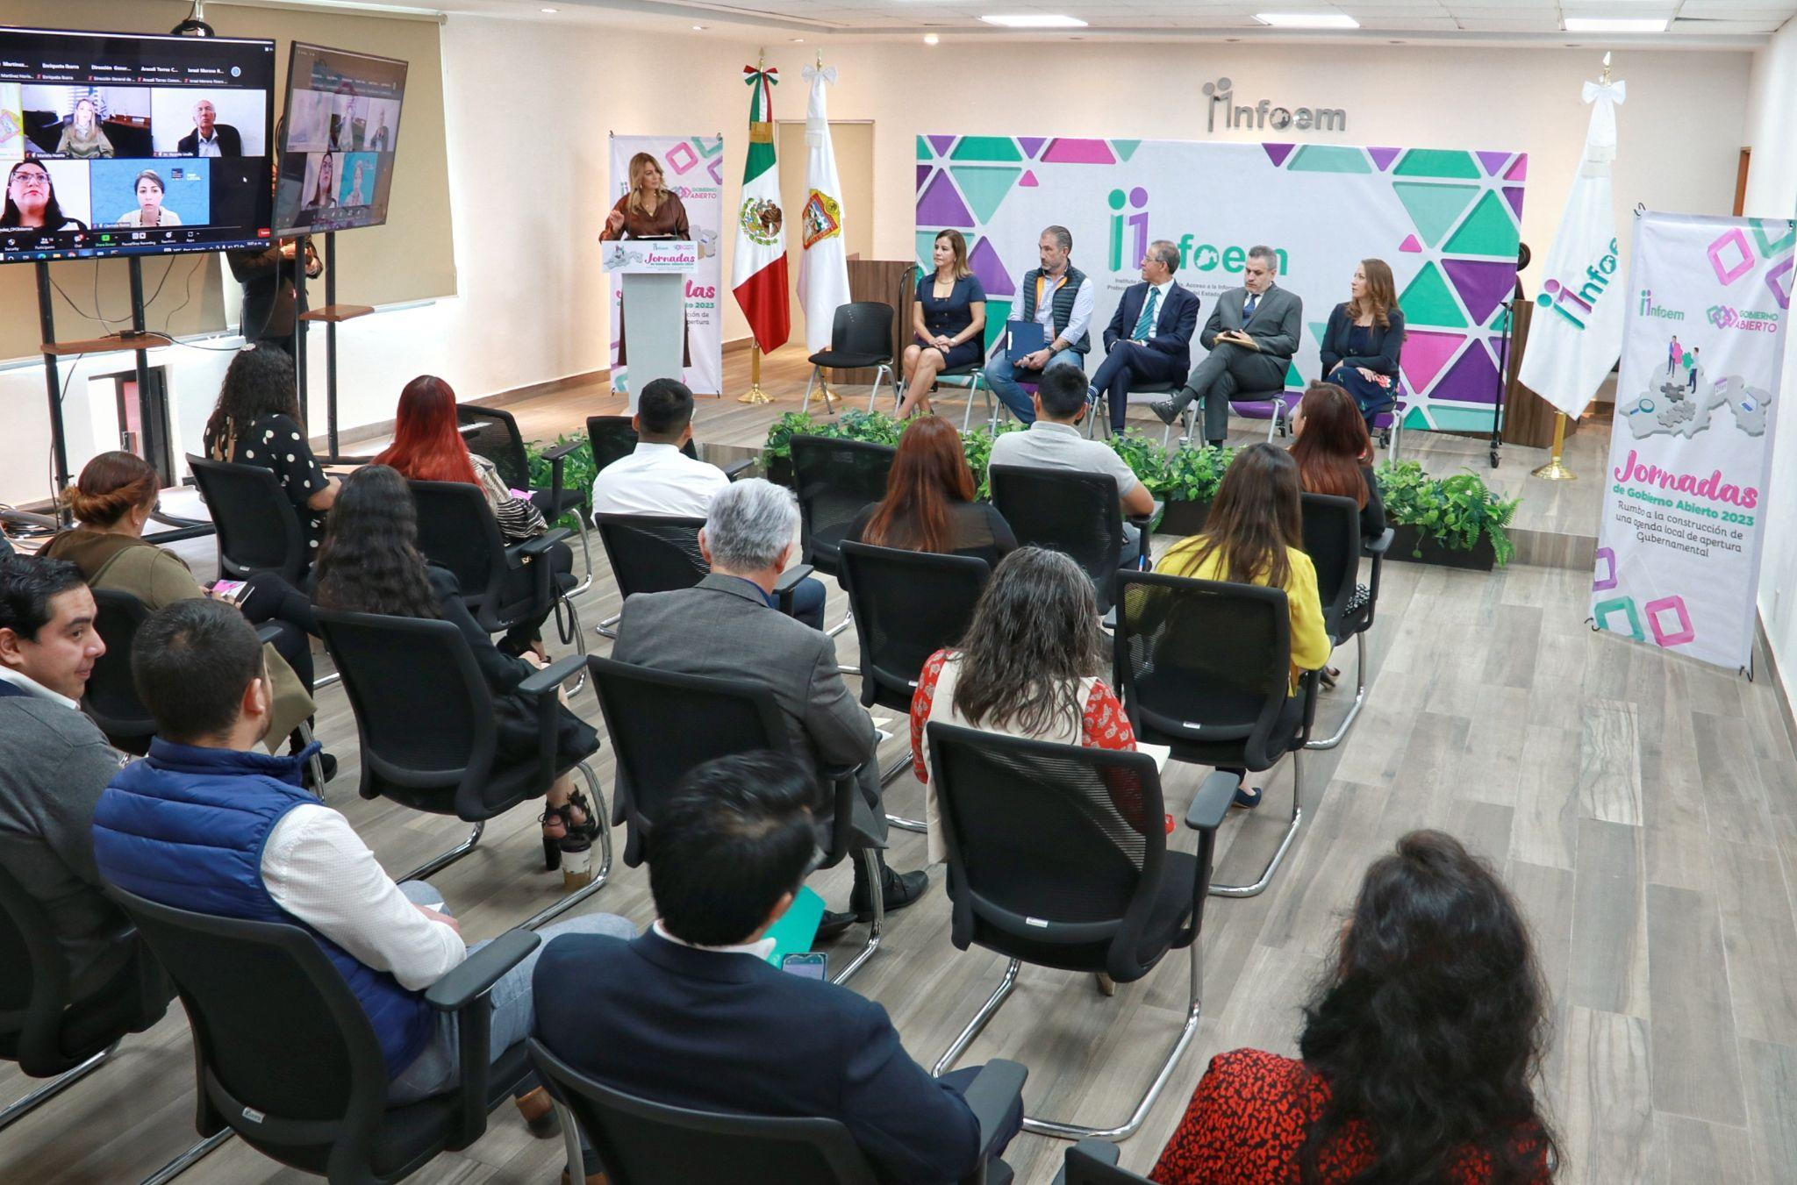
Inauguración de las Jornadas de Gobierno Abierto 2023
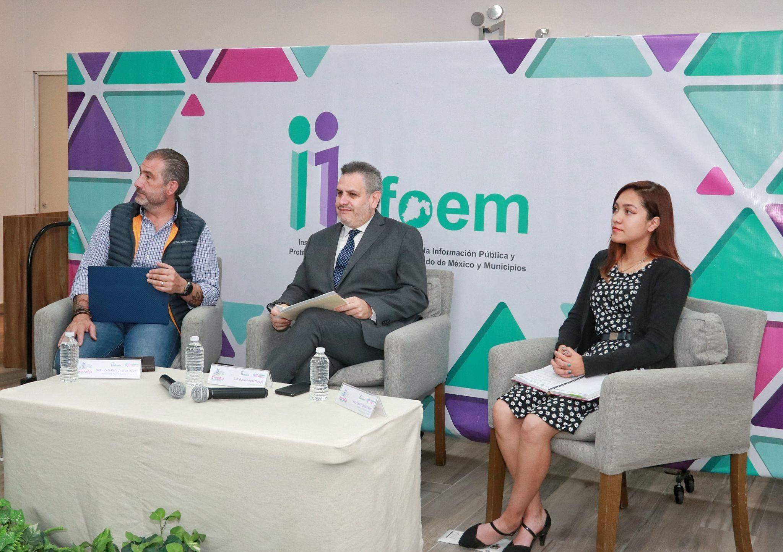
Panel “¿Gobierno abierto o Estado abierto? Rumbo a un nuevo paradigma de gobernanza”

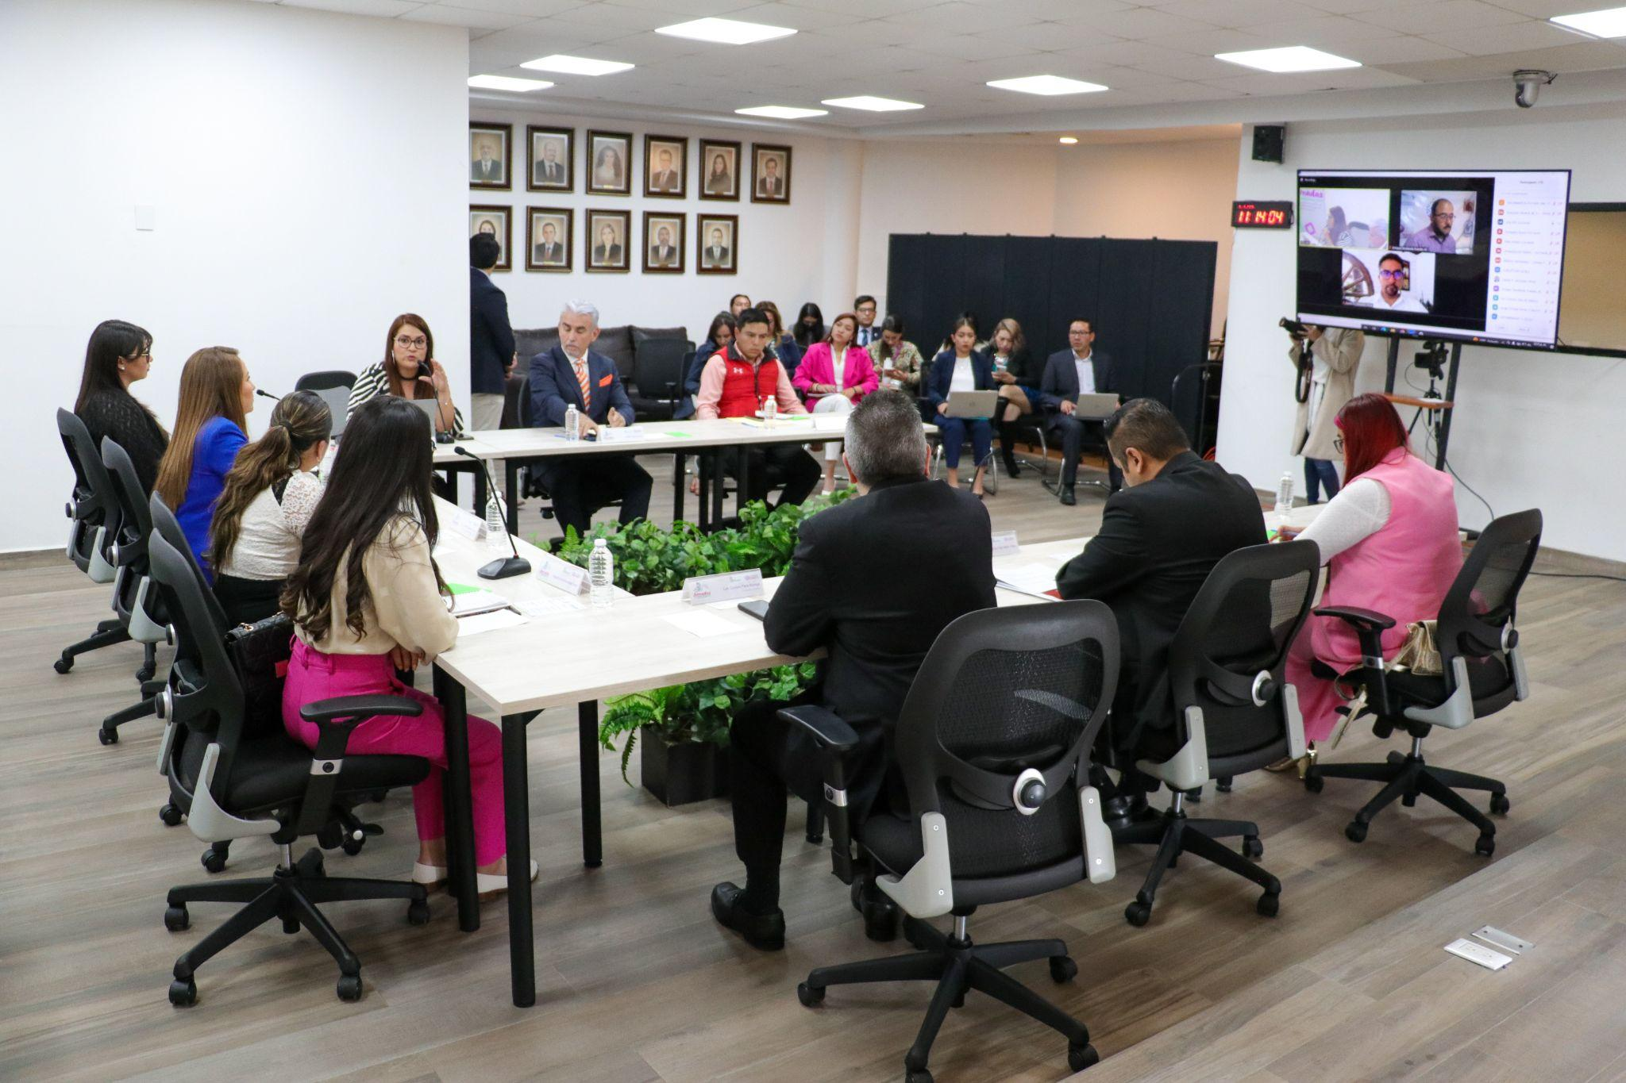
Networking “Intercambio de experiencias para articular la agenda estatal de Apertura”

RESULTADOS FINALES
A la luz de lo expuesto en el presente documento, se puede constatar que se alcanzó el objetivo previsto por el compromiso, considerando que, además de la difusión de este tema entre la población, se logró identificar a un número importante de integrantes de sociedad civil quienes tienen entre sus principales agendas la promoción de la transparencia, la participación ciudadana y la rendición de cuentas. Mientras tanto, con el estudio, también se avanzará en la elaboración de mecanismos adecuados a cada realidad municipal para instalar Secretariados Técnicos que encaminen los trabajos en esta materia de manera cercana con la ciudadanía en general.

